3имой

зимой | [simoj]
мороз | [maross]
иней | [inij]
снег | [ssnjek]
снежинки | [ssnishynki]
метель | [mitjel']
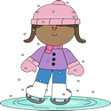
лёд | [ljot]
гололёд | [galaljot]
скользко | [sskol'sska]
сосулька | [ssassul'ka]
замёрзнуть | [samjorsnut']
каток | 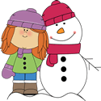  [katok]
коньки | [kan'ki]
лыжи | [lyshy]
санки | [ssanki]
кататься на санках | [kataza na ssankach]
играть в снежки | [igrat' fssnischki]

